Федеральное государственное бюджетное образовательное учреждение

высшего образования

РОССИЙСКАЯ АКАДЕМИЯ НАРОДНОГО ХОЗЯЙСТВА и ГОСУДАРСТВЕННОЙ СЛУЖБЫ

при ПРЕЗИДЕНТЕ РОССИЙСКОЙ ФЕДЕРАЦИИ

НИЖЕГОРОДСКИЙ ИНСТИТУТ УПРАВЛЕНИЯ

Факультет управления  
Кафедра информатики и информационных технологий  
Направление (профиль) подготовки: 09.03.03 Прикладная информатика

ОТЧЕТ

ПО АНАЛИЗУ ЭКОНОМИЧЕСКОГО ДОКУМЕНТА

по предмету «Программная инженерия»

Выполнил студент группы ИБ-321

Клинов Павел Александрович

Нижний Новгород

2024

Оглавление

Задание 1. Выбрать документ для анализа 3

Задание 2. Провести реквизитный анализ документа 5

Задание 3. Выделить финансовые и экономический реквизиты 7

Задание 4. Создать соответствующую базу данных –сначала концептуальную, логическую, физическую, позволяющую работать с этим документом. 7

Задание 5. Описать процесс работы с этим документом! Отобразить его с помощью нотации BPMN 12

**Цель работы**: выбрать документ для экономического анализа, провести реквизитный анализ документа, выделить финансовые и экономические

# Задание 1. Выбрать документ для анализа

Я выбрал документ «Акт сдачи и приемки выполненных работ»

Приложение N 5

к Договору подряда N 1

от "25" марта 2024 г.

АКТ N 1

сдачи-приемки работ

1. Во исполнение Договора подряда N 1 от "25" марта 2024 г. (далее - Договор) Подрядчик сдал, а Заказчик принял следующие выполненные работы:

|  |  |  |  |  |
| --- | --- | --- | --- | --- |
| Наименование выполненных работ | Фактические сроки окончания работ | Цена | Качество выполненных работ | Замечания Заказчика |
| Замена масла ДВС | 25.03.2024 | 300р | 5 | Масло Лукойл 5w-40 |
| Снятие/установка защиты ДВС | 25.03.2024 | 200р | 5 |  |
| Страховка авто | 25.03.2024 | 10000р | 5 |  |
| **Общая стоимость** |  | 10500р |  |  |

2. Качество выполненных работ проверено Заказчиком в присутствии Подрядчика и соответствует/не соответствует требованиям Заказчика и/или условиям Договора.

3. В случае если качество выполненных работ не соответствует требованиям Заказчика и/или условиям Договора:

Выявленные Заказчиком недостатки результата работ: ______________________.

3.1. Сроки устранения выявленных недостатков: ______________________.

3.2. Порядок устранения выявленных недостатков: ______________________.

Примечание: вышеуказанные сроки отсчитываются с момента: _____________________.

Сдал: Принял:

Подрядчик Заказчик

________________________ ________________________

М.П. М.П.

# Задание 2. Провести реквизитный анализ документа

1. Номер документа: АКТ N 1.
2. Дата: 25 марта 2024 г.
3. Стороны: Подрядчик и Заказчик.
4. Описание работ: Замена масла ДВС, Снятие/установка защиты ДВС, Страховка авто.
5. Фактические сроки окончания работ: 25.03.2024.
6. Цена: детально разбита по видам работ.
7. Качество выполненных работ: Оценка качества для каждой работы.
8. Замечания Заказчика: Примечания по качеству или выполнению работ.

Приложение N 5

к Договору подряда N 1

от "25" марта 2024 г.

АКТ N 1

сдачи-приемки работ

1. Во исполнение Договора подряда N 1 от "25" марта 2024 г. (далее - Договор) Подрядчик сдал, а Заказчик принял следующие выполненные работы:

|  |  |  |  |  |
| --- | --- | --- | --- | --- |
| Наименование выполненных работ | Фактические сроки окончания работ | Цена | Качество выполненных работ | Замечания Заказчика |
| Замена масла ДВС | 25.03.2024 | 300р | 5 | Масло Лукойл 5w-40 |
| Снятие/установка защиты ДВС | 25.03.2024 | 200р | 5 |  |
| Страховка авто | 25.03.2024 | 10000р | 5 |  |
| **Общая стоимость** |  | 10500р |  |  |

2. Качество выполненных работ проверено Заказчиком в присутствии Подрядчика и соответствует/не соответствует требованиям Заказчика и/или условиям Договора.

3. В случае если качество выполненных работ не соответствует требованиям Заказчика и/или условиям Договора:

Выявленные Заказчиком недостатки результата работ: ______________________.

3.1. Сроки устранения выявленных недостатков: ______________________.

3.2. Порядок устранения выявленных недостатков: ______________________.

Примечание: вышеуказанные сроки отсчитываются с момента: _____________________.

Сдал: Принял:

Подрядчик Заказчик

________________________ ________________________

М.П. М.П.

# Задание 3. Выделить финансовые и экономический реквизиты

* **Общая стоимость работ**: 10500 рублей.
* **Цена каждого вида работ**: Замена масла ДВС (300р), Снятие/установка защиты ДВС (200р), Страховка авто (10000р)

# Задание 4. Создать соответствующую базу данных –сначала концептуальную, логическую, физическую, позволяющую работать с этим документом.

**1.** Концептуальное проектирование базы данных**:**

Определяются основные сущности и их связи друг с другом без углубления в детали хранения данных. Концептуальная модель базы данных описывает бизнес-объекты и их взаимосвязи. Это делается с использованием средств моделирования, таких как ER-диаграммы (сущность-связь).

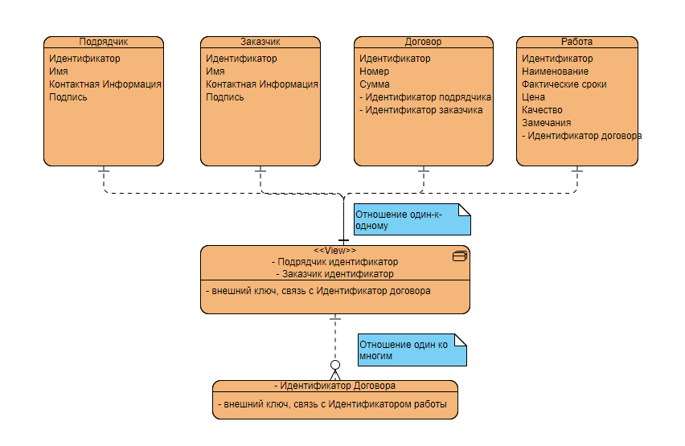

Рис 1. ER-диаграмма взаимосвязей

**2.** Логическое проектирование базы данных:

Концептуальная модель преобразуется в структурированный формат, который может быть реализован в виде реляционной базы данных. Создаются таблицы, определяются их атрибуты и связи между таблицами. В результате этого процесса создается логическая модель базы данных, которая может быть использована для создания схемы базы данных на определенной платформе (например, SQL, SQLite).

Я сделал базу данных на языке SQL, реализовав 4 таблицы: Договор, Заказчик, Подрядчик, Работа

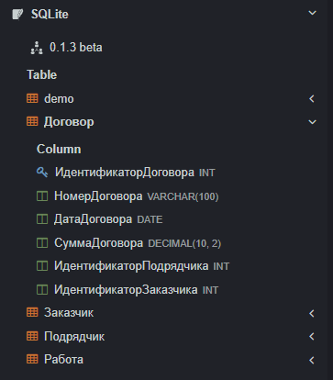

Рис 2. Таблица Договор

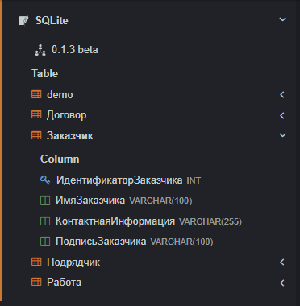  
Рис 3. Таблица Заказчик

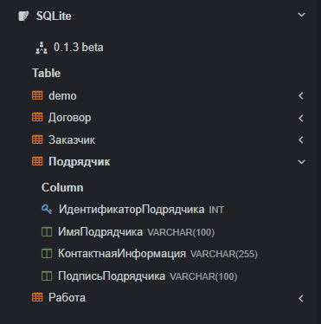  
Рис 4. Таблица Подрядчик

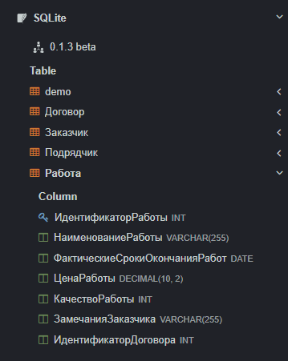

Рис 5. Таблица работа

**3.** Физическое проектирование базы данных:

Логическая модель преобразуется в физическую структуру, учитывая специфику конкретной СУБД (системы управления базами данных). Это включает выбор типов данных, индексов, определение ограничений целостности и других параметров, которые напрямую влияют на хранение и доступ к данным.

Я внес в мою базу данных информацию, теперь она выглядит так:

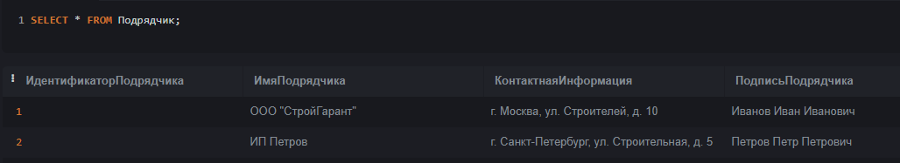

Рис 6. Таблица Подрядчик

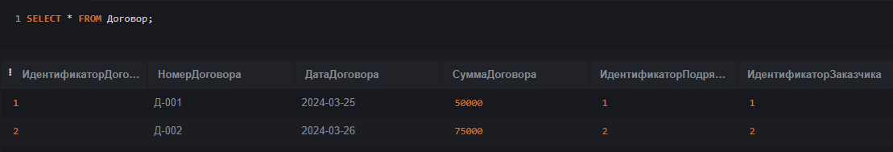

Рис 7. Таблица Договор

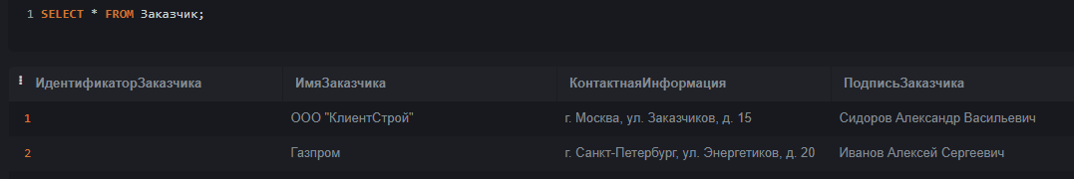

Рис 8. Таблица Заказчик

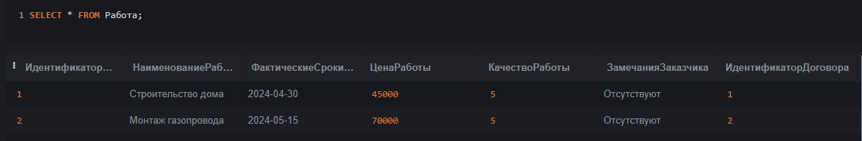

Рис 9. Таблица Работа

Задание 5. Описать процесс работы с этим документом! Отобразить его с помощью нотации BPMN.

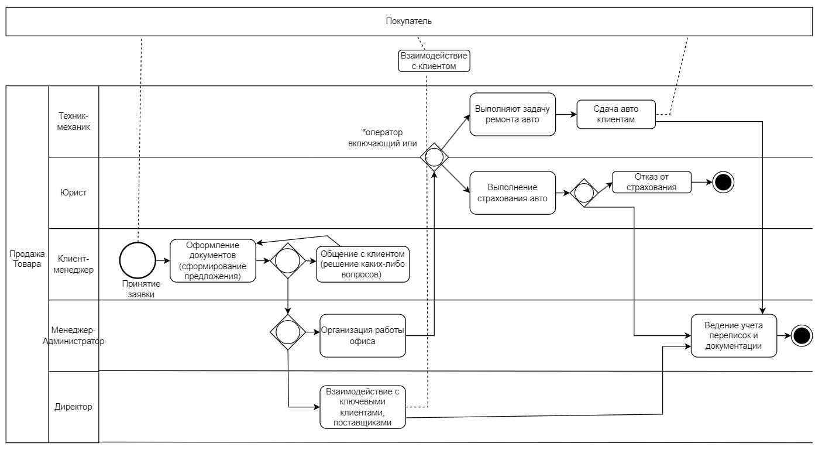В программе Draw.IO я нарисовал BPMN диаграмму бизнес процесса

Рис 10. Описание процесса работы документа, с помощью нотации BPMN

**Вывод**: была разработана база данных на основе информации из документа. Создание таблиц и определение связей между ними позволило эффективно хранить и организовывать информацию о выполненных работах. После создания базы данных она готова к использованию для хранения, обновления и запроса информации о выполненных работах. Также была реализована ER диаграмма процесса, и показан процесс работы с документом, с помощью нотации BPMN.